# 卷积神经网络

## 从边缘特征信息聊起

在深度学习中，卷积神经网络（Convolutional Neural Network，CNN）被广泛应用于图像识别和计算机视觉任务。在介绍CNN之前，我们先来了解一下计算机视觉中的图像边缘特征。

边缘特征是图像中重要的视觉特征之一。它们表示了图像中物体边界的位置和形状。通过检测图像中的边缘，我们可以获取关键的形状信息，从而实现图像的分割、识别和分析等任务。

在CNN中，最核心的操作是卷积操作。使用卷积操作，可以提取图像的边缘特征。

图3-1展示了对图片提取边缘特征的结果。

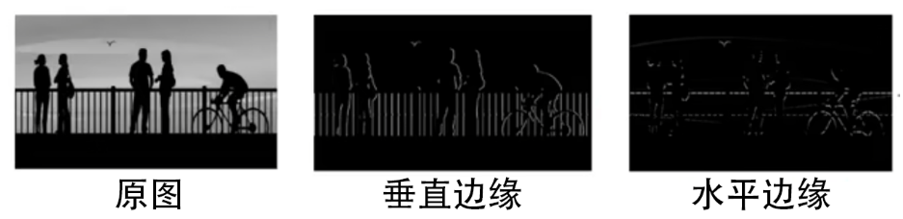

图 3‑1

下一节中，我们将详细介绍卷积操作的原理和步骤，并探讨卷积操作如何提取图像的边缘特征。

## 什么是卷积

### 图解卷积运算

为了直观地理解卷积运算，让我们通过这个例子来感受一下卷积运算是怎样进行的。



图 3‑2

如图3-2所示，我们有两个矩阵参与卷积运算（用表示），得到一个新的矩阵。第一个矩阵为输入矩阵，实践中通常是输入图像的数字表示。第二个矩阵为**卷积核**（Kernel）。卷积核也常常称为滤波器（Filter），但在本章中统称为卷积核。第三个矩阵是卷积运算的结果，我们称其为**特征图**（Feature Map）。

我们首先将卷积核与输入矩阵的左上角对齐，然后逐元素相乘并求和，得到卷积输出的第一个元素。在这个例子中，我们计算，所以特征图左上角的结果就是2。

接着，我们移动卷积核，重复这个过程，继续计算特征图的下一个元素。



图 3‑3

在这里，我们计算，所以特征图的第二个位置是5。

在水平方向上，卷积核已无法再移动了，因此卷积核向下移动一格，并回到最左侧。



图 3‑4

同样地，计算，所以特征图第三个位置是14。

最后，用同样的方式可以得到：



图 3‑5

由此，就得到了特征图，卷积运算就完成了。

接下来，我们看看如何用卷积运算提取图像的边缘特征。

我们现在假设矩阵中的数字表示图像像素的亮度，因此数字越大的地方会越亮。



图 3‑6

在这个例子中，我们使用一个6x6矩阵作为输出，并用一个人工设计的3x3卷积核来进行卷积，最终得到了一个4x4的特征图。

这个卷积核就是一个垂直边缘检测器。使用这个卷积核进行卷积，就可以探测到图像的垂直边缘。原图像在中间有明显的垂直边缘将亮部和暗部分隔开，因此在特征图中，中间部分得到了-30的结果，这就表示原图像的中间部分有垂直边缘。

并且，如果我们将输入矩阵左右翻转：



图 3‑7

可见，所得特征图的中间部分变为了30。这说明，通过这种卷积的方式，不仅可以得知此处存在垂直边缘，还可以得知此处是从亮变暗还是从暗变亮。

### 填充与步幅

之前所用的垂直边缘检测器，即卷积核，是我们人工设计的。传统的边缘检测方法中，卷积核中的数字有多种设计，例如Sobel算子的设计是，Scharr算子的设计是，它们最大的区别就是使用了不同的卷积核设计。

随着深度学习的发展，计算机视觉工程师们的大脑里萌生了一种想法：为什么不让神经网络来学习怎样的卷积核才是最好的？

事实上，CNN就是在做这样的工作，但远远不局限于边缘特征提取。通过多个卷积层的堆叠，CNN可以学习到不同级别的特征。

但是，卷积运算会使得输出的特征图“缩水“。例如，3x3的输入通过2x2的卷积核卷积后，得到的是2x2的特征图。想象一下，要是我们再用2x2卷积核卷积一次，输出尺寸就变成1x1，这就无法继续卷积了！

另一方面，在卷积的过程中，图像边角的元素会更少地在计算中使用，这将导致卷积运算对图像边角的信息提取不充分，无法有效利用。

为了解决这些问题，我们引入**填充**（Padding）的技术。通过填充，我们在输入数据的边缘周围添加额外的像素，从而解决了问题。

如图3-7所示，使用与之前一样的3x3的输入矩阵和2x2的卷积核，但是加入了padding=1（意为在外侧添加1圈）的0填充，实际上就变成了在5x5矩阵上进行卷积，从而我们可以得到一个4x4的特征图作为输出。



图 3‑8

加入填充后，边角的元素也得到了充分的使用，特征图的尺寸也得到了了扩大。

然后，我们引入**步幅**（Stride）的概念。步幅，也称步长，它定义了卷积核在输入上每次滑动的距离。在之前的卷积中，我们使用的是步幅的默认值1，即每次滑动一格距离。但我们也可以设置stride=2，这样卷积核每次将滑动2格距离。

如图3-9所示，我们使用一个4x4的输入矩阵和2x2的卷积核，并设置stride=2，于是卷积核每次会在输入矩阵上滑动2格距离，最终将输出一个2x2的特征图。



图 3‑9

最后，我们给出一个计算输出特征图尺寸的公式：

其中，分别是输出特征图的高度和宽度，分别是卷积核的高度和宽度，是填充，是步幅。

## 构建第一个卷积网络：从MNIST到LeNet

在这一节中，我们将使用NumPy实现一个经典的CNN网络——LeNet。

在4.1节中，我们还将进一步详细地介绍LeNet。现在，让我们先简单地了解一下LeNet。

图3-10与图3-11展示了LeNet的结构。



图 3‑10 LeNet-5结构

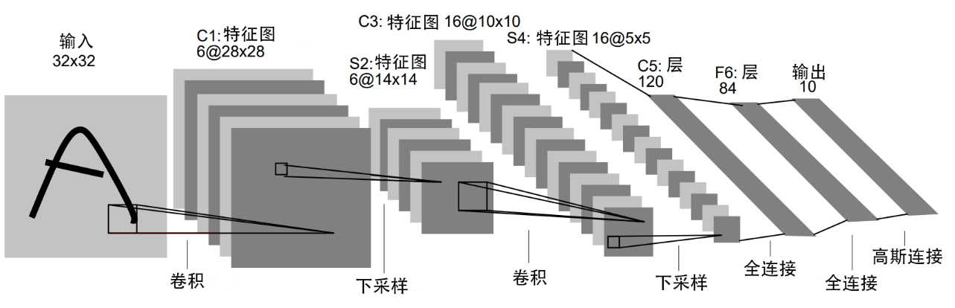

图 3‑11 LeNet-5结构[1]

可见，LeNet主要由三个结构组成：

* 卷积层
* 汇聚层
* 全连接层

接下来，我们将先从了解MNIST数据集开始，逐步了解卷积层、汇聚层、全连接层，并动手实现和训练一个LeNet，并将其用于手写数字识别任务。我们还将对LeNet的结构稍加改造，以便于取得更好的效果。

### MNIST数据集简介

MNIST数据集是一个广泛使用的手写数字识别数据集，常用于机器学习和深度学习的实验和基准测试。它由来自美国国家标准与技术研究所的两个数据集组成：训练集和测试集。训练集包含来自250位不同写者的60,000个样本图像，而测试集包含来自不同写者的10,000个样本图像。

MNIST数据集的图像尺寸为28x28像素，每个像素的灰度级别在0到255之间。每个图像都有一个相应的标签，表示图像中所绘制数字的实际值。标签是0到9的整数，与图像所表示的手写数字对应。

访问<http://yann.lecun.com/exdb/mnist/>以下载我们所需要的MNIST数据集。

接下来，我们开始进行代码实践。

首先导入我们需要的NumPy包：

1. import numpy as np

我们要能够从MNIST数据集中读取数据，因此需要定义加载数据集的load_mnist()函数：

TODO: 加载数据集

在该函数中，我们通过frombuffer函数将数据集文件读取为NumPy数组。

在数据集中直接读取到的label只有一个数字，而在网络中需要以独热编码的形式参与计算，所以在这里先进行转换。

此外，因为LeNet的输入尺寸为32x32，我们还需要通过pad函数为28x28的MNIST图像添加填充。

通过此函数，我们可以获得四个变量：

train_images：训练图像数据，类型为NumPy数组，形状为(60000, 32, 32, 1)。

train_labels：训练图像对应的标签，类型为NumPy数组，形状为(60000, 10)。

test_images：测试图像数据，类型为NumPy数组，形状为(10000, 28, 28, 1)。

test_labels：测试图像对应的标签，类型为NumPy数组，形状为(10000, 10)。

这些变量将于后续用在训练与测试当中。

### 辅助函数

在开始搭建CNN的各个部件以前，我们先定义一些之后会使用到的辅助函数。

1. def relu(x):
2. return np.maximum(0, x)
3. def softmax(x):
4. e_x = np.exp(x - np.max(x, axis=1, keepdims=True))
5. return e_x / np.sum(e_x, axis=1, keepdims=True)
6. def relu_backward(grad_output, input):
7. return grad_output * (input > 0)
8. def rot180(kernel):
9. return np.rot90(kernel, 2, axes=(2, 3))
10. def cross_entropy_loss(y, t):
11. # 批量平均损失
12. return -np.sum(t * np.log(y + 1e-7)) / y.shape[0]
13. def softmax_backward(y, t):
14. return (y - t) / y.shape[0]

### 卷积层

卷积层（Convolution Layer）是CNN的重要组成部分，它由一系列卷积核（Convolutional Kernel）组成，每个卷积核对输入数据进行卷积运算。我们只需要指定卷积核的尺寸和个数，而卷积核的每个位置的数字都是一个可学习的参数。

输入进入LeNet后，首先进入卷积层。因此，我们先来定义卷积层。

1. class ConvLayer:
2. def __init__(self, in_channels, out_channels, kernel_size, stride=1, padding=0):
3. self.in_channels = in_channels
4. self.out_channels = out_channels
5. self.kernel_size = kernel_size
6. self.stride = stride
7. self.padding = padding
8. # He initialization
9. self.weights = np.random.randn(out_channels, in_channels, kernel_size, kernel_size) * np.sqrt(
10. 2.0 / (in_channels * kernel_size * kernel_size))
11. self.bias = np.zeros((out_channels, 1))
12. self.input = None
13. self.grad_weights = None
14. self.grad_bias = None
15. self.conv_output = None

在卷积层的初始化中，我们定义了通道数、卷积核大小、步幅、填充等卷积操作所需的参数变量，并使用He初始化进行了权重和偏差的初始化操作。我们还定义了输入、权重梯度、偏差梯度、卷积结果等变量，这些变量将用于反向传播与梯度更新。

我们为卷积层加入了偏差。虽然对于CNN而言，即使没有偏差，卷积核也能够工作得很好，但理论上来说偏差能增强模型的表达能力，所以我们还是为卷积层加入了偏差。

1. **正向传播**

我们将卷积层在正向传播中使用的卷积运算操作定义为conv2d函数：

1. def conv2d(input, kernel, *, padding=0, stride=1):
2. batch_size, num_channels, in_height, in_width = input.shape
3. out_channels, _, kernel_height, kernel_width = kernel.shape
4. out_height = int((in_height - kernel_height + 2 * padding) / stride) + 1
5. out_width = int((in_width - kernel_width + 2 * padding) / stride) + 1
6. output = np.zeros((batch_size, out_channels, out_height, out_width))
7. padded_input = np.pad(input, ((0, 0), (0, 0), (padding, padding), (padding, padding)), 'constant')
8. for b in range(batch_size):
9. for c in range(out_channels):
10. for h_out in range(out_height):
11. for w_out in range(out_width):
12. h_start = h_out * stride
13. h_end = h_start + kernel_height
14. w_start = w_out * stride
15. w_end = w_start + kernel_width
16. receptive_field = padded_input[b, :, h_start:h_end, w_start:w_end]
17. output[b, c, h_out, w_out] = np.sum(receptive_field * kernel[c])
18. return output

这段代码实现了一个二维卷积操作，使用了4个for循环，逐个计算特征图结果。

在卷积层中，使用ReLU作为激活函数：

LeNet的论文中使用Sigmoid函数作为激活函数，但现代CNN常使用ReLU作为激活函数来避免梯度消失问题，所以我们在这里使用ReLU作为卷积层的激活函数。

正向传播过程：

1. def forward(self, input):
2. self.input = input
3. self.conv_output = conv2d(input, self.weights, stride=self.stride, padding=self.padding)
4. output = relu(self.conv_output + self.bias.reshape(1, -1, 1, 1))
5. return output

我们将ReLU函数置于卷积层内部，计算卷积结果后加上偏差，通过ReLU函数得到输出的特征图。

1. **反向传播**

卷积层的反向传播过程较为复杂，总体来说基于这两个公式：

其中x表示卷积层的输入，F表示卷积核，y表示未经过激活函数的卷积结果。这两个公式的推导较为复杂，我们不多描述。

函数表示将输入旋转180度。而FullConvolution函数，可将其视作一种从右下到左上的“反卷积”。图3-12展示了这种“反卷积”的计算过程。可见，这种运算与之前所述卷积的不同不仅在于方向，还在于卷积核可以超出输入矩阵之外，只要有交叉的部分即可。这样将翻转的卷积核与梯度经过“反卷积”以后，我们就可以得到与x尺寸相同的梯度了。



图 3‑12 反卷积示例

反向传播过程的代码：

1. def backward(self, grad_output):
2. grad_output = relu_backward(grad_output, self.conv_output)
3. rotated_kernel = rot180(self.weights)
4. rotated_kernel = np.transpose(rotated_kernel, (1, 0, 2, 3))
5. grad_input = full_conv(rotated_kernel, grad_output)
6. grad_input = np.transpose(grad_input, (1, 0, 2, 3))
7. self.grad_weights = conv2d(np.transpose(self.input, (1, 0, 2, 3)), np.transpose(grad_output, (1, 0, 2, 3)),padding=self.padding)
8. self.grad_weights = np.transpose(self.grad_weights, (1, 0, 2, 3))
9. self.grad_bias = np.sum(grad_output, axis=(0, 2, 3)).reshape(self.out_channels, 1)
10. return grad_input

### 汇聚层

**汇聚层**（Pooling Layer），也常叫**池化层**，在LeNet的原论文中称为下采样层（Subsampling Layer）。

尽管不太严谨，但是直观地说，下采样就是让图片“缩水”的过程，即输出尺寸小于输入尺寸。从这个角度来看，卷积当然也可以是一种下采样。

我们介绍一下汇聚操作是如何进行的。对于汇聚操作而言，最常用的有两种方法：平均汇聚（Average Pooling）和最大汇聚（Max Pooling）。

对于汇聚操作而言，有步幅和窗口尺寸两个参数。汇聚层的窗口也常称为卷积核或者滤波器，但与卷积层不同的是，汇聚层并没有可学习的参数，也并不进行卷积操作，而是遵循固定的规则进行操作。

汇聚操作会根据步幅与窗口尺寸将整个输入分为许多区域，就和卷积操作中卷积核在输入上可能会处于的不同位置一样。例如，图3-12展示了一个4x4的输入矩阵，在stride=2, kernel_size=2时，窗口尺寸为2x2，每次移动2个距离，因此输入会被分割为4个区域。



图 3‑13

1. **平均汇聚**

在平均汇聚下，我们取每个窗口内所有数字的平均值作为该窗口在特征图中的结果。如图3-13，我们将得到一个2x2的特征图。



图 3‑14

比如，在第一个窗口内，。

1. **最大汇聚**

在最大汇聚下，我们取每个窗口内所有数字的最大值作为该窗口在特征图中的结果。如图3-14，我们将得到一个2x2的特征图。



图 3‑15

很明显，我们对每个窗口取了其中最大的数字作为输出特征图中的结果。

我们在实现时，将使用平均汇聚方法。

下面是汇聚层的代码实现：

1. class AvgPool:
2. def __init__(self, kernel_size, stride=1):
3. self.kernel_size = kernel_size
4. self.stride = stride
5. def forward(self, x):
6. batch_size, num_channels, in_height, in_width = x.shape
7. out_height = int((in_height - self.kernel_size) / self.stride) + 1
8. out_width = int((in_width - self.kernel_size) / self.stride) + 1
9. output = np.zeros((batch_size, num_channels, out_height, out_width))
10. for b in range(batch_size):
11. for c in range(num_channels):
12. for h_out in range(out_height):
13. for w_out in range(out_width):
14. h_start = h_out * self.stride
15. h_end = h_start + self.kernel_size
16. w_start = w_out * self.stride
17. w_end = w_start + self.kernel_size
18. receptive_field = x[b, c, h_start:h_end, w_start:w_end]
19. output[b, c, h_out, w_out] = np.mean(receptive_field)
20. return output
21. # average pooling layer backward
22. def backward(self, grad_output):
23. batch_size, num_channels, out_height, out_width = grad_output.shape
24. in_height = int((out_height - 1) * self.stride + self.kernel_size)
25. in_width = int((out_width - 1) * self.stride + self.kernel_size)
26. grad_input = np.zeros((batch_size, num_channels, in_height, in_width))
27. for b in range(batch_size):
28. for c in range(num_channels):
29. for h_out in range(out_height):
30. for w_out in range(out_width):
31. h_start = h_out * self.stride
32. h_end = h_start + self.kernel_size
33. w_start = w_out * self.stride
34. w_end = w_start + self.kernel_size
35. grad_input[b, c, h_start:h_end, w_start:w_end] = grad_output[b, c, h_out, w_out] / (
36. self.kernel_size * self.kernel_size)
37. return grad_input

有关汇聚层的反向传播，对于平均汇聚而言，我们只要将梯度填充为输入尺寸，然后将梯度平均分到扩展后的空间即可。

如图3-15的例子，若要将4x4的矩阵通过步幅为2、窗口尺寸为2x2的平均汇聚层后得到2x2的输出。反向传播传来的梯度尺寸也为2x2，将其填充为4x4后，将梯度平均分配到其所对应的输入矩阵的区域中。



图 3‑16

### 全连接层

下面是LeNet的最后一块拼图：全连接层。

全连接层就像是多层感知机中的隐层，它做的事情很简单。从S4到C5，我们将5x5x16的特征图拉伸为一维的尺寸为400的向量，然后将这个向量输入到含有若干神经元的全连接层中。C5输出的结果不必再经过拉伸，直接输入到F6再经过一次全连接。

不过，在进入全连接层以前，我们需要将特征图铺平到一维，因此需要先定义Flatten类：

1. class Flatten:
2. def __init__(self):
3. self.input = None
4. def forward(self, x):
5. self.input = x
6. batch_size = x.shape[0]
7. return x.reshape(batch_size, -1)
8. def backward(self, grad_output):
9. return grad_output.reshape(self.input.shape)

Flatten类实现的功能很简单，只是改变了输入张量的形状而已。有了Flatten类以后，我们就可以进一步实现全连接层：

1. class Linear:
2. def __init__(self, in_features, out_features):
3. self.in_features = in_features
4. self.out_features = out_features
5. self.weights = np.random.randn(in_features, out_features) * np.sqrt(2.0 / (in_features + out_features))
6. self.bias = np.zeros((1, out_features))
7. self.input = None
8. self.grad_weights = None
9. self.grad_bias = None
10. self.output = None
11. def forward(self, input):
12. self.input = input
13. self.output = np.dot(input, self.weights) + self.bias
14. return self.output
15. def backward(self, grad_output):
16. # grad_weights
17. self.grad_weights = np.dot(self.input.T, grad_output)
18. # grad_bias
19. self.grad_bias = np.sum(grad_output, axis=0, keepdims=True)
20. # grad_input
21. return np.dot(grad_output, self.weights.T)

Linear类完成了全连接层的工作。在这里，我们没有把激活函数定义在类内部，这是因为我们的LeNet的三个全连接层中，前两个使用ReLU作为激活函数，最后一个使用Softmax作为激活函数。

这里的反向传播公式是通过计算图推导得来的：

### LeNet类

最后，我们使用定义好的这些类和函数，搭建一个LeNet：

1. class LeNet:
2. def __init__(self):
3. self.conv1 = ConvLayer(in_channels=1, out_channels=6, kernel_size=5)
4. self.avgpool1 = AvgPool(kernel_size=2, stride=2)
5. self.conv2 = ConvLayer(in_channels=6, out_channels=16, kernel_size=5)
6. self.avgpool2 = AvgPool(kernel_size=2, stride=2)
7. self.flatten = Flatten()
8. self.linear1 = Linear(16 * 5 * 5, 120)
9. self.linear2 = Linear(120, 84)
10. self.linear3 = Linear(84, 10)
11. self.loss = []
12. def forward(self, x):
13. x = self.conv1.forward(x)
14. x = self.avgpool1.forward(x)
15. x = self.conv2.forward(x)
16. x = self.avgpool2.forward(x)
17. x = self.flatten.forward(x)
18. x = self.linear1.forward(x)
19. x = relu(x)
20. x = self.linear2.forward(x)
21. x = relu(x)
22. x = self.linear3.forward(x)
23. x = softmax(x)
24. return x
25. def backward(self, grad_output):
26. # softmax的反向传播直接通过y-t传入即可，必须使用交叉熵损失函数
27. grad_output = self.linear3.backward(grad_output)
28. grad_output = relu_backward(grad_output, self.linear2.output)
29. grad_output = self.linear2.backward(grad_output)
30. grad_output = relu_backward(grad_output, self.linear1.output)
31. grad_output = self.linear1.backward(grad_output)
32. grad_output = self.flatten.backward(grad_output)
33. grad_output = self.avgpool2.backward(grad_output)
34. grad_output = self.conv2.backward(grad_output)
35. grad_output = self.avgpool1.backward(grad_output)
36. grad_output = self.conv1.backward(grad_output)
37. return grad_output

### 训练与测试

定义好了网络，我们就可以开始训练了。

我的模型在完整训练了一个epoch以后，在测试集上得到了81.9%的准确度结果。

如图3-17，我们随机从测试集中选择9张图片进行测试，将图片与结果一同绘制，可更直观地看到模型的检测结果。

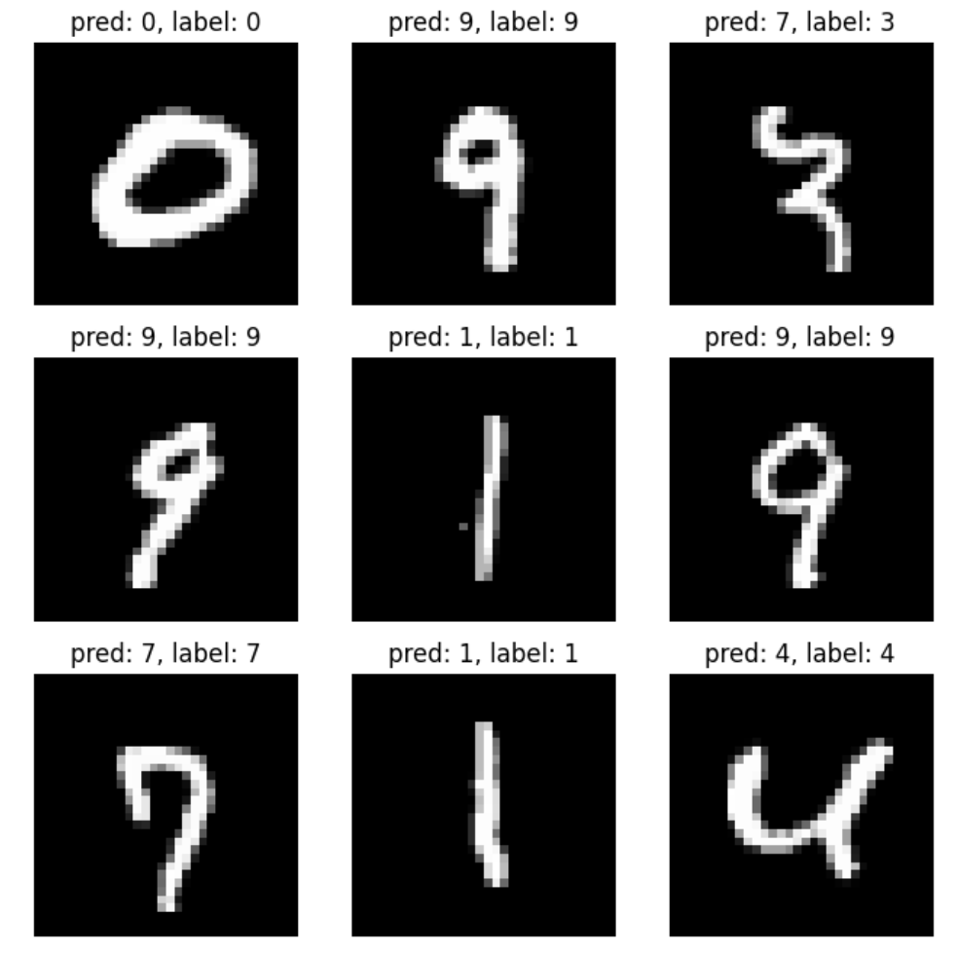

图 3‑17

我们在实现卷积操作时，使用了4重for循环，这种方法虽然实现起来比较容易，但计算速度却十分缓慢，因此我只为此模型训练了一个epoch。现代深度学习框架（如PyTorch, TensorFlow等）对这些计算算法进行了很多优化，并且支持GPU并行计算，因而今后如果使用深度学习框架进行训练，速度会快很多。

## 小结

在本章中，我们展示了卷积网络是如何工作的，卷积操作是如何进行的。我们介绍了卷积网络的各个部分的工作原理，并基于NumPy实现了一个LeNet模型，实现了手写数字识别任务。

我们提供了Jupyter Notebook形式的源代码文件，其中有更加详尽的注释。

## 参考文献

[1] Y. Lecun, L. Bottou, Y. Bengio和P. Haffner, 《Gradient-based learning applied to document recognition》, *Proc. IEEE*, 卷 86, 期 11, 页 2278–2324, 11月 1998, doi: 10.1109/5.726791.

[2] P. Solai, 《Convolutions and Backpropagations》, *Medium*, 2018年4月18日. https://pavisj.medium.com/convolutions-and-backpropagations-46026a8f5d2c (见于 2023年5月24日).